**מבוא למחשוב ענן - סמסטר אביב התשפ"ד**

**תרגיל בית 1** -– עבודה **בצוותי העבודה**

יש למנות מהנדס מערכת בכל צוות, אשר יהיה אחראי על הגדרת הדרישות ההנדסיות, ועל הממשק מול החומרה. נא לרשום את שם הסטודנט בתרגיל זה. על מהנדס המערכת לכתוב כיצד נעשתה חלוקת העבודה מול הצוות, מה היו המשימות של כל חבר צוות, האם היה ממשק בין חברי הצוות, והאם המשימות מולאו:

|  |  |  |
| --- | --- | --- |
| **שם חבר הצוות** | **משימות שהוקצו** | **משימות שהושלמו** |
| חטיב נוראלדין | * הגדרת פרסונה * הגדרת דרישות פונקציונליות * כתיבת EMPATHY MAP * הגדרת CASE-USE * מימוש CASE-USE * ציור מסכים | * הגדרת פרסונה * הגדרת דרישות פונקציונליות * כתיבת EMPATHY MAP * הגדרת CASE-USE * מימוש CASE-USE * ציור מסכים |
| מוחמד דוחי | * הגדרת פרסונה * הגדרת convergent thinking * העלאת רעיונות * ציור מסכים * בחירת Design למערכת * בדיקת עדכונים בקורס * טסט למערכת | * הגדרת פרסונה * העלאת רעיונות * ציור מסכים * בחירת צבעים למערכת * בדיקת עדכונים בקורס * טסט מערכת |
| אחמד אבו גבל | * הגדרת תרחישים * ראיון את עוזי * העלאת רעיונות * כתיבת EMPATHY MAP * הגדרת דרישות פונקציונליות | * הגדרת תרחישים * העלאת רעיונות * כתיבת EMPATHY MAP * הגדרת דרישות פונקציונליות |
| וואסים סלים | * סידור קבצים ב-GIT * הגדרות ב-Firebase * תיאום שעות קבלה * ראיון את עוזי | * סידור קבצים בGIT * הגדרות ב-Firebase * תיאום שעות קבלה * ראיון את עוזי |
| מוחמד חטיב | * הגדרת דרישות פונקציונליות * הגדרת דרישות לא פונקציונליות * ציור מסכים * טסט למערכת | * הגדרת דרישות לא פונקציונליות * הגדרת דרישות פונקציונליות * ציור מסכים * טסט למערכת |

1. הגדירו את הפרסונה של המשתמש במערכת. רשמו את השאלות והתשובות שערכתם עם עוזי בהרצאה 5. ציירו empathy map.

|  |  |  |  |
| --- | --- | --- | --- |
| מאפיינים:  קורות חיים (בקצרה ובהקשר למקרה):  Dukhi is a seasoned Engineering Manager with over 7 years of experience in the software industry. He holds a Bachelor's degree in Software Engineering from a reputable university. Throughout his career, Dukhi has demonstrated strong leadership and project management skills, overseeing the development and implementation of complex software systems.  Goals:  -Advance the field of softwares through innovative solutions.  -Lead his team to achieve excellence in engineering projects.  -Stay at the forefront of technological advancements.  -Continuously improve his leadership skills.  Challenges:  -Keeping up with rapid technological changes in the software industry.  -Managing cross-functional teams with diverse skill sets.  -Ensuring the timely delivery of complex projects while maintaining high-quality standards. | פרטים אישיים:  שם: Dukhi  גיל: 30  מין: Male  מקום מגורים: San Francisco, CA  השכלה: B.SC (software Engineering)  מקום עבודה: Engineering Manager at softwares company  מצב משפחתי: Married with 2 children | תמונה |  |
| תרחישים – רשמו 2-3 תרחישים. כל תרחיש, תארו בכמה שורות כיצד הפרסונה תעשה שימוש באפליקציה. דוגמאות לתרחישים ניתן למצוא כאן:  https://www.innovationtraining.org/how-to-create-scenarios-for-design-thinking/   |  |  | | --- | --- | | תוכן התרחיש | מספר תרחיש | | Event: Dukhi needs to review the progress of a new Software project to make the software functional.  personas uses: He logs into the OnShape app, selects the project, and views a Gantt chart on his dashboard. The chart shows task completion rates and identifies any delays. Dukhi adjusts timelines directly within the app to optimize scheduling. | **1** | | Event: Dukhi wants to ensure optimal resource allocation for an upcoming product launch.  personas uses: He accesses the dashboard and navigates to a resource allocation table. Here, Dukhi reviews current assignments and identifies potential bottlenecks. Using the data, he reallocates resources and updates assignments in real-time to meet deadlines effectively. | **2** | | | |  |
|  |

**(20 דקות) שלב 2 - Empathy Map**

**שימו לב:** אין צורך לבצע תימלול של תשובות הראיון אלא רק למלא את המפה

א. בהתאם לPersona שהגדרתם, הרכיבו ראיון לאותה Persona.  
רשמו 2-3 השאלות לראיון.

1. Can you describe a challenging project you managed in the software industry? How did you ensure its successful completion while meeting high-quality standards?
2. What are some of the most significant technological advancements in softwares that you've worked with? How did you integrate these advancements into your projects?
3. What strategies do you employ to stay at the forefront of technological advancements in the software industry?

ב. ביחרו את אחד מהמשתתפים בקבוצה לייצג את הפרסונה.   
ראיינו את שותפכם ובהתאם לתשובות, בנו Empathy Map עבור הפרסונה ששותפכם מייצג:

רשמו בכל חלק בטבלה מספר משפטים עבור:  
  
מה המשתמש אומר – מה ענה בראיון.

מה המשתמש חושב – דברים שלא אמר בראיון אבל אם נשאל אותו בצורה מפורשת, יגיד מה במחשבותיו.

מה המשתמש עושה – אילו פעולות הוא מבצע בפועל.

מה המשתמש מרגיש – רגשות שהוא מצהיר עליהם במפורש או אם נשאל.

|  |  |
| --- | --- |
| THINKS: These are insights into Dukhi's thoughts and underlying motivations that he may not explicitly state but are inferred from his statements and role. | DOES: This describes Dukhi's actual actions and behaviors when using OnShape, emphasizing practical tasks he performs regularly. |
| FEELS: These are Dukhi's emotional responses and attitudes related to his work and the use of OnShape, reflecting his satisfaction and confidence in achieving project goals. | SAYS: These are direct quotes or paraphrased statements from Dukhi during the interview, focusing on his needs and expectations regarding project management tools like OnShape. |
|  |  |

1. בצעו תהליך של divergent thinking. רשמו את כל הרעיונות שעלו.

|  |  |
| --- | --- |
| רעיונות | שם |
| Customizable Project Dashboard, Project Timeline Predictive Analytics. | Alex |
| Real-time Collaboration Hub, Interactive Gantt Charts. | David |
| Cloud Rendering for High-Fidelity Designs, Automated Progress Reports, Mobile App for On-the-Go Updates. | Marcus |
| Resource Allocation Heatmaps, 3D Printing Compatibility. | Ancelotti |

1. בצעו תהליך של convergent thinking. רשמו את כל השיפורים שעלו.

שיפורי המערכת כוללים שילוב AI לחיזוי עיכובים, אינטגרציה עם כלי תקשורת כמו Slack, ופיתוח אפליקציה למובייל עם התראות בזמן אמת. בנוסף, נוספו מפות חום להקצאת משאבים, תמיכה בהדפסה בתלת מימד, ועיבוד גרפי מתקדם בענן לעיצובים ברזולוציה גבוהה.

1. רשמו 5 דרישות פונקציונליות מרכזיות ו-5 דרישות לא פונקציונליות מרכזיות. יש לסווג את הדרישות הלא פונקציונליות לפי:  
   <https://en.wikipedia.org/wiki/Non-functional_requirement>

|  |  |
| --- | --- |
| **Functional Requirements(FR)** | **Non-Functional Requirements(NFR)** |
| Data Visualization | Performance: The system has real-time updates and handle large datasets efficiently without lag. |
| Allow real-time reallocation of resources and updating assignments | Usability: The user interface should be intuitive and user-friendly, requiring minimal training for new users. |
| Allow users to adjust timelines directly within the Gantt chart | Support for various devices and browsers |
| Show task completion rates | Ability to handle multiple projects and large datasets efficiently |
| secure login for project managers | Reliability: The system should have a high uptime, ensuring consistent availability and minimal downtime. |

1. הציגו תרשים USE CASE של האתר.

1. ציירו אב טיפוס מנייר כולל 2-3 מסכים מרכזיים באפליקציה,(לא לוגין, שגיאה וכו), והסבירו את כל האלמנטים המרכזיים בהם)

לנוחותכם, אתר הקורס כולל תבנית לכל המשימות (כפי שביצעתם בכיתה)

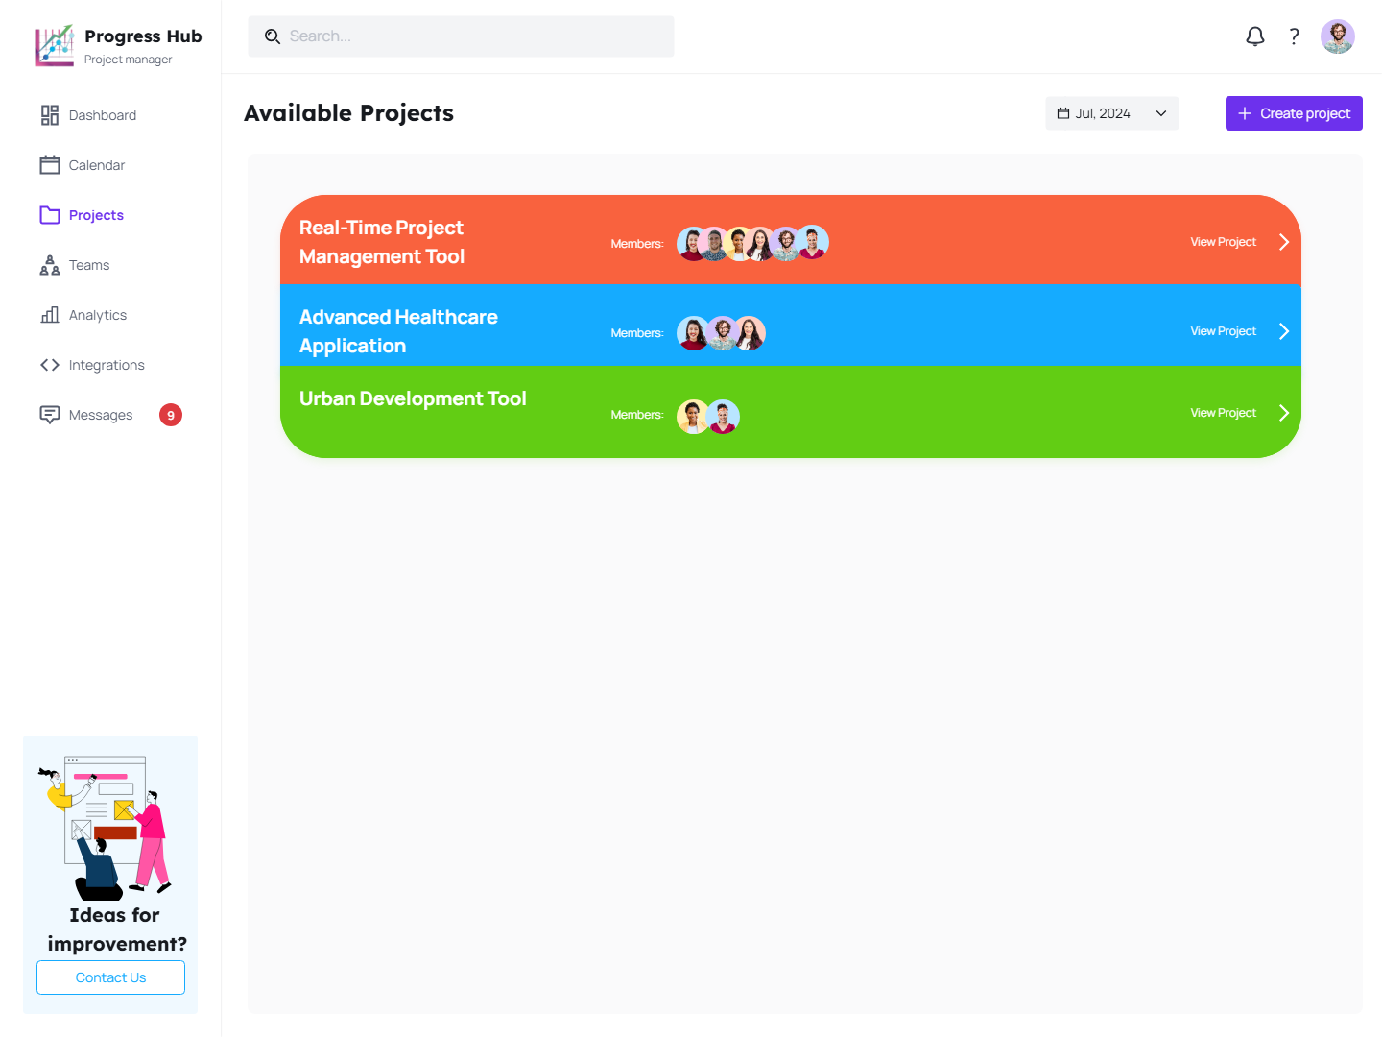

המסך השני זה המסך "Calendar" שעוברים אליו כאשר לוחצים על View project במסך הראשון, כאן אנחנו יכולים לראות את פרטי הפרויקט והתקדמות הצוות בעבודה שלהם בכל יום בחודש והצ"ק ליסט של הפרויקט.

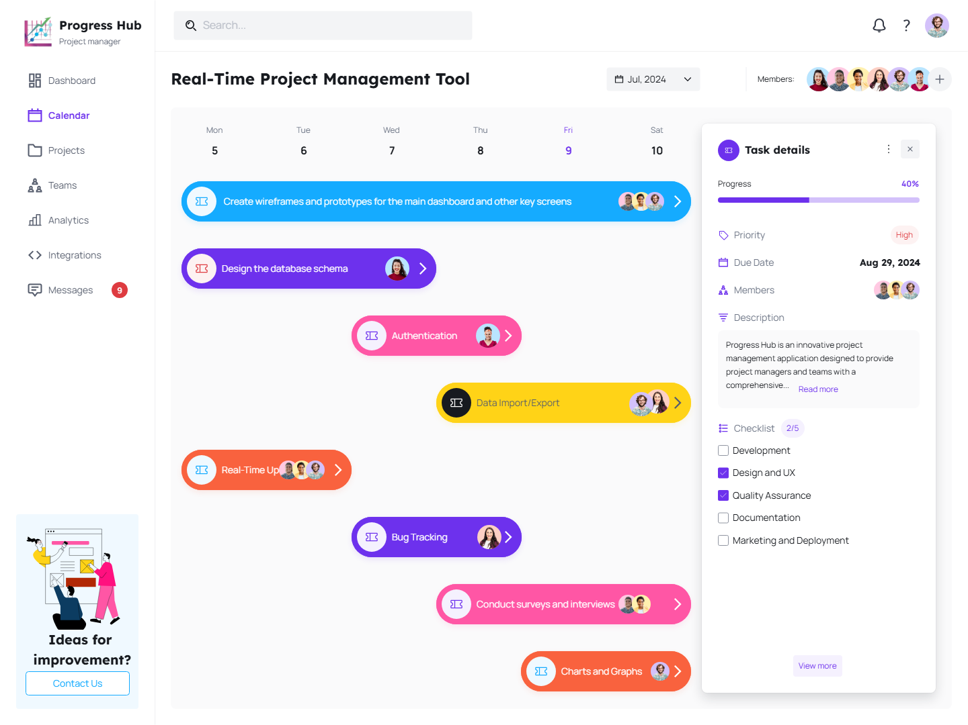

במסך השלישי "Teams" אנחנו יכולים לראות את הצוותים לכל נושא כגון צוות שיווק, צוות עיצוב..  
במסך הזה אנחנו יכולים לדבר עם הצוות דרך כפתור "Chat" או לעשות עריכה לצוות, וגם להוסיף צוות חדש.

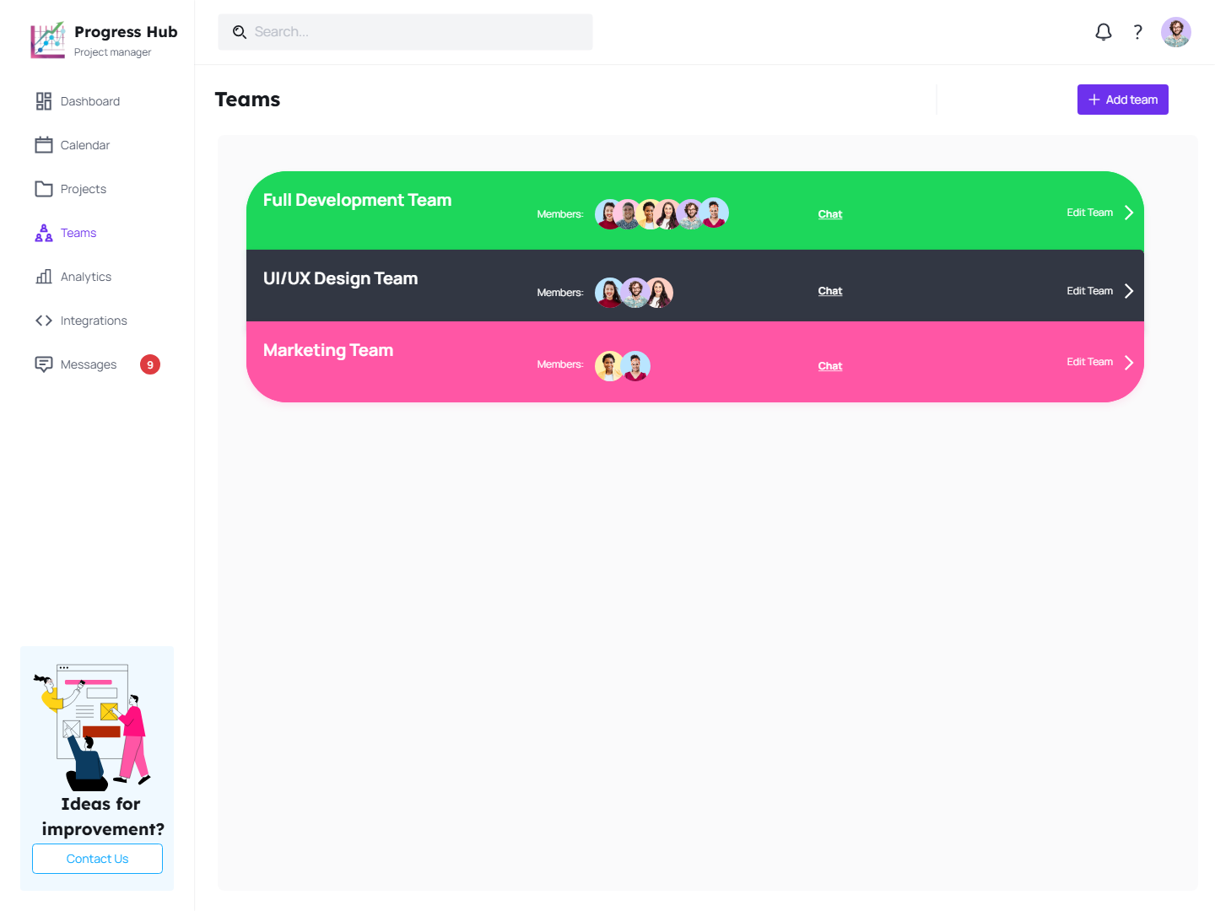

בשבוע הבא יגיע עוזי רוזן, מנהל הפרויקט, להרצאה, ויענה על שאלות.יש לרשום 3 שאלות שתרצו להפנות אליו:

1.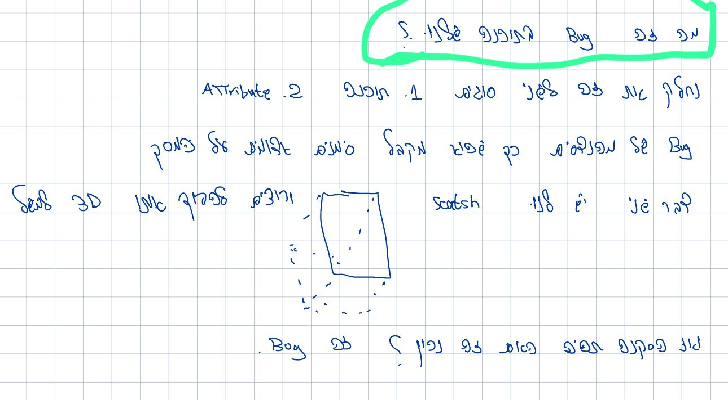

2.

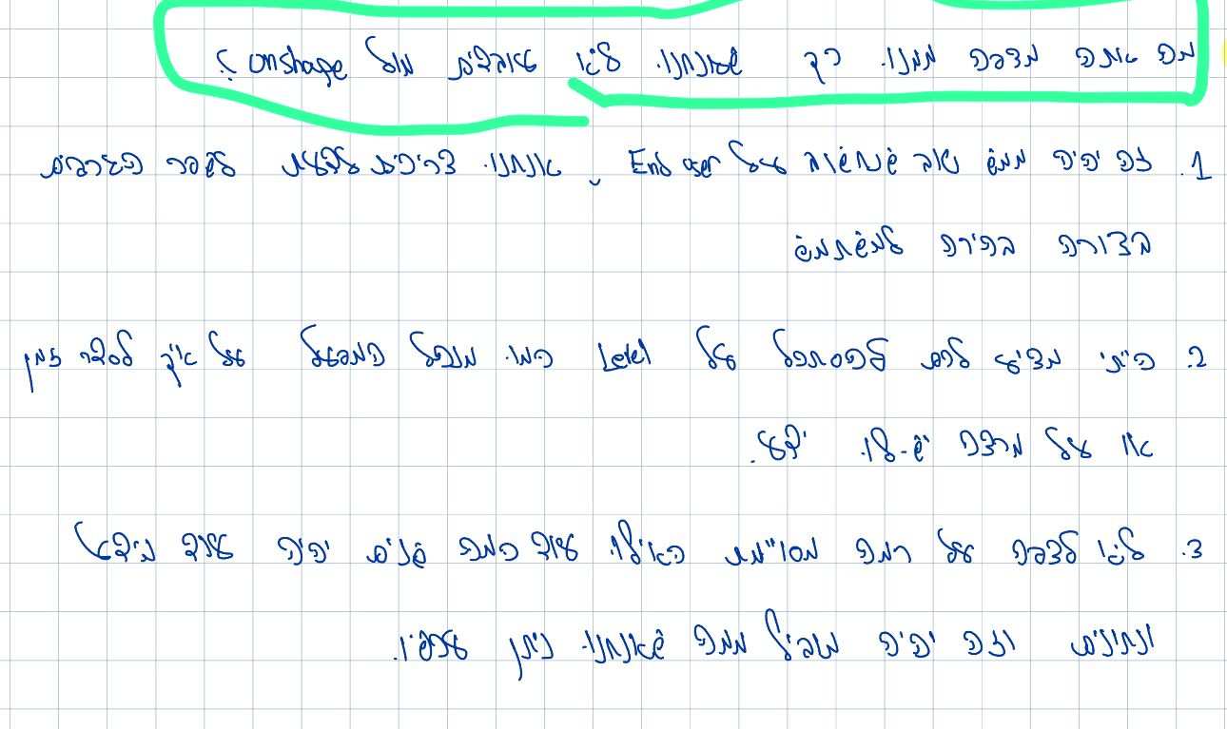

3.

